# 超星课程学习平台 软件需求说明书

软工1603 任抒怀 U201617052

软工1603 李晨星 U201617044

软工1603 蔡东鸿 U201617038

软工1603 艾雨晨 U201616068

软工1603 刘俊傲 U201617047

软工1603 陈健豪 U201617040

超星课程学习平台 软件需求说明书 1

1引言 3

1.1编写目的 3

1.2背景 3

1.3定义 3

1.4参考资料 3

2任务概述 4

2.1目标 4

2.2用户的特点 4

2.3假定和约束 4

3需求规定 5

3.1 功能模块划分 5

3.2对功能的规定 5

3.3对性能的规定 7

3.3.1精度 7

3.3.2时间特性要求 7

3.3.3灵活性 7

3.4输人输出要求 7

3.5数据管理能力要求 7

3.6故障处理要求 7

3.7其他专门要求 8

4运行环境规定 8

4.1设备 8

4.2支持软件 8

4.3控制 8

# 1引言

## 1.1编写目的

编写此文档的目的是进一步定制软件开发的细节问题，希望能使本软件开发工作更具体。为了使用户、软件开发者及分析和测试人员对该软件的初始规定有一个共同的理解，它说明了本软件的各项功能需求、性能需求和数据需求，明确标识各项功能的具体含义，阐述实用背景及范围，提供客户解决问题或达到目标所需要的条件或权能，提供一个度量和遵循的基准。具体而言，编写软件需求说明的目的是为所开发的软件提出：

a)       软件设计总体要求，作为软件开发人员、软件测试人员相互了解的基础。

b)       功能、性能要求，数据结构和采集要求，重要的接口要求，作为软件设计人员进行概要设计的依据。

c)       软件确认测试的依据。

## 1.2背景

待测试的软件系统：超星课程学习平台。

本项目的任务提出者：北京世纪超星信息技术发展有限责任公司。

开发者：北京世纪超星信息技术发展有限责任公司。

用户：高校学生、教师等。

## 1.3定义

## 1.4参考资料

超星尔雅官方网站

# 2任务概述

## 2.1目标

超星课程学习平台是超星公司着力打造的通识教育品牌，拥有综合素养、通用能力、成长基础、创新创业、公共必修、考研 辅导六大门类。作为核心的综合素养板块，由文明起源与历史演变、人类思想与自我认知、文学修养与艺术鉴赏、 科学发现与技术革新、经济活动与社会管理、国学经典与文化传承六部分组成。旨在打破专业局限，树立完整思想。

在课程设置方面，实现完整的在线教学闭环、多路径课程内容建设、多元化课程运行模式；在教学管理方面，提供校本通识素养测评、校本课程报告出具、数字通识学院建设服务；此外，还有其它功能如人工智能监督学情、海量学习资源支撑、专家团队顶层设计等。

通识教育愿景：

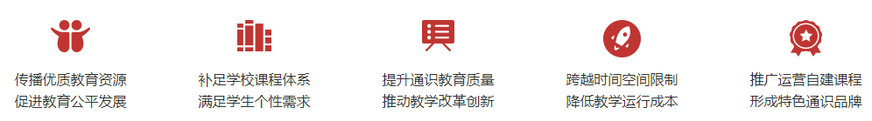

## 2.2用户的特点

本软件主要面向高校教师及学生。同时也面向社会人士用于网课学习。本软件的预期使用频度为5次/周/人。

## 2.3假定和约束

列出进行本软件开发工作的假定和约束，例如经费限制、开发期限等。

开发环境：支持HTTP协议进行数据请求的编程语言、平台等都支持。

编程语言：JavaScript、Java、.Net、Python等。

遵循的规范：软件的设计和开发过程需要严格按照合同要求，根据软件的设计方案来进行。软件开发过程应遵循软件工程规范，对过程和版本进行管理和控制。

测试环境：可以写明在什么单位测试，测试单位使用的软硬件环境。

软件交付形式：未知

软件交付日期：未知

其他：见合同。

# 3需求规定

## 3.1 功能模块划分

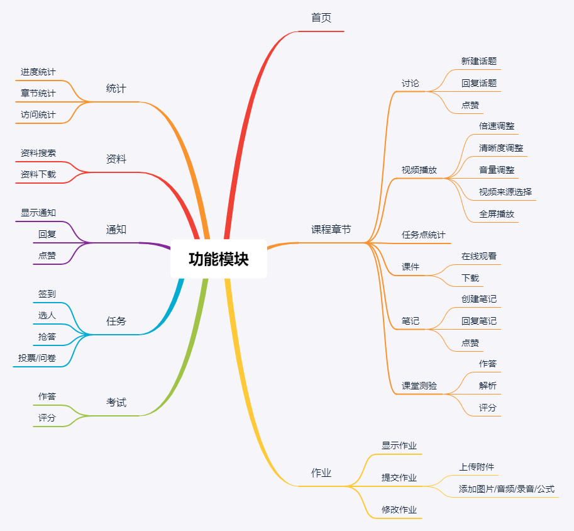

## 3.2对功能的规定

用列表的方式（例如IPO表即输入、处理、输出表的形式），逐项定量和定性地叙述对软件所提出的功能要求，说明输入什么量、经怎样的处理、得到什么输出，说明软件应支持的终端数和应支持的并行操作的用户数。

|  |  |  |
| --- | --- | --- |
| 功能模块 | 需求名称 | 具体描述 |
| 首页 | 首页展示 | 打开首页页面，展示首页图片。 |
| 课程章节 | 讨论 | 输入讨论内容，点击确认按钮，新建话题； 输入回复内容，点击回复按钮，回复话题； 点击点赞按钮，点赞话题。 |
| 视频播放 | 点击倍速按钮，调整视频倍速； 点击清晰度按钮，调整视频清晰度； 滑动音量控制杆，调整视频音量； 点击来源按钮，选择视频来源； 点击全屏按钮，全屏播放视频。 |
| 任务点统计 | 统计并显示任务点。 |
| 课件 | 在线观看课件； 点击下载按钮，下载课件。 |
| 笔记 | 输入笔记内容，点击发布按钮，创建笔记； 输入笔记内容，点击回复按钮，回复笔记； 点击点赞按钮，点赞笔记。 |
| 课堂测验 | 作答、解析、评分。 |
| 作业 | 显示作业 | 点击查看按钮，显示作业。 |
| 提交作业 | 点击上传/添加按钮，上传附件、添加图片/音频/录音/公式。 |
| 修改作业 | 点击编辑按钮，修改作业。 |
| 统计 | 进度统计 | 点击进度统计按钮，显示学习进度排名。 |
| 章节统计 | 点击章节统计按钮，显示分章节学习进度。 |
| 访问统计 | 点击访问统计按钮，显示访问次数折线图。 |
| 资料 | 资料搜索 | 输入关键字，点击搜索按钮，搜索资料。 |
| 资料下载 | 点击资料，下载资料。 |
| 通知 | 显示通知 | 点击通知，显示通知内容。 |
| 回复 | 输入回复内容，点击回复按钮，回复通知。 |
| 点赞 | 点击点赞按钮，点赞通知。 |
| 任务 | 签到 | 点击签到按钮，签到。 |
| 选人 | 点击选人按钮，选人。 |
| 抢答 | 点击抢答按钮，抢答。 |
| 投票/问卷 | 输入答案，点击提交按钮，进行投票/提交问卷。 |
| 考试 | 作答 | 输入答案，点击提交按钮，进行作答。 |
| 评分 | 根据提交答案进行评分。 |

## 3.3对性能的规定

### 3.3.1精度

输入、输出数据满足精度要求，具体视模块需求而定。

### 3.3.2时间特性要求

网页响应时间<100ms；

更新处理时间<100ms；

数据的转换和传送时间<2s；

视频加载时间<5s；

处理发布请求响应时间<5s。

### 3.3.3灵活性

适应多平台、多操作系统；支持多语言开发；提供丰富的接口。

## 3.4输人输出要求

输入的参数与输出结果相对应，输入满足规定的格式（如空格）

可将课件以PDF格式导出，并下载到本地。

## 3.5数据管理能力要求

支持尽可能多的注册用户（初步预计为10000个），支持尽可能多的应用存储（初步预计为50000个）。

## 3.6故障处理要求

服务器崩溃，导致用户无法正常使用功能时，工程师应及时维护并修复。

数据损坏、丢失，导致模型损坏、无法下载时，工程师应及时调用备份并进行恢复。

## 3.7其他专门要求

用户界面友好、美观、易用。

# 4运行环境规定

## 4.1设备

所需硬件配置（推荐）：

内存：16G

独立显卡：2G

## 4.2支持软件

windows7/8/10、linux等操作系统。

## 4.3控制

鼠标、键盘。